第一次小作业
刘沛雨 2100012289
1. 写出下列输入需要测试的边界值
（1）一个文本框允许输入1～1000的实数
（2）一个文件的名字最多允许输入255个字符
（1）边界值为1和1000，因此可将输入域划分为三个等价类。在边界值附近为每个等价类选择测试用例：T1 = 1 – 1e-5, T2 = 1, T3 = 1 + 1e-5, T4 = 1000 – 1e-5, T5 = 1000, T6 = 1000 + 1e-5。
（2）边界值为1和255，与（1）同理选择测试用例：T1 = 0, T2 = 1, T3 = 2, T4 = 254, T5 = 255, T6 = 256（单位为字符数）。

Gemini 3.1 Pro：主要差异在于考虑了系统设计的最小精度和补充测试。
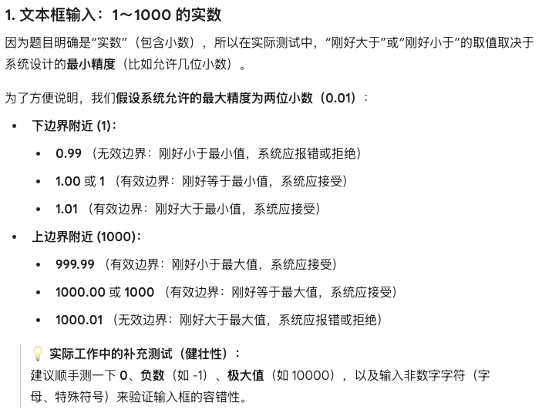
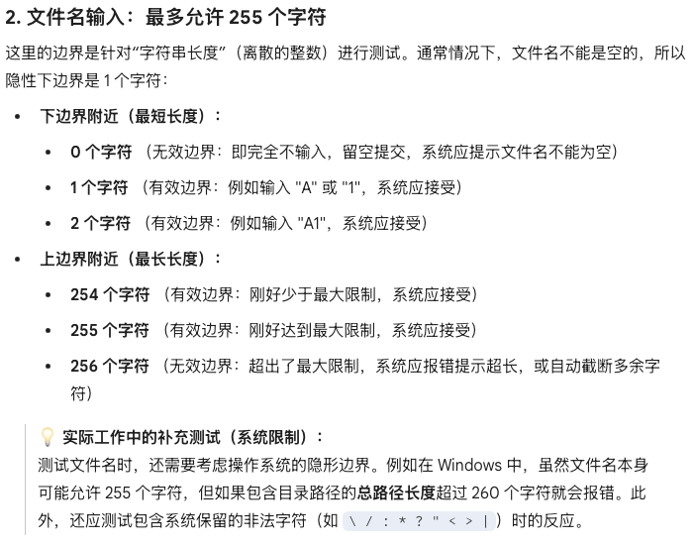
DeepSeek R1: 与Gemini答案的分析基本一致
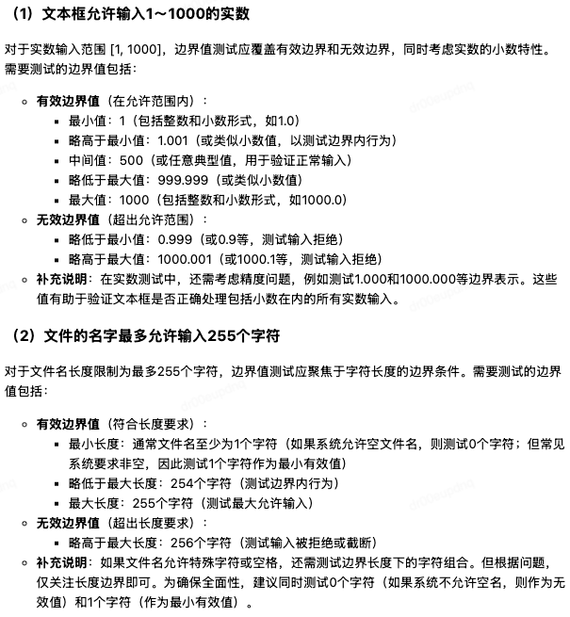

2. 使用等价类划分方法为下面程序设计测试用例。
输入三个数a₁,a₂,a₃，作为一元二次方程的三个系数，形如a₁x²+a₂x+a₃=0，实现程序判断这个方程的解情况。
首先按照a₁是否为0划分有效等价类和无效等价类，然后按照进一步划分：
无效等价类：
- a₁ = 0, a₂ != 0
- a₁ = 0, a₂ = 0, a₃ != 0
- a₁ = 0, a₂ = 0, a₃ = 0
有效等价类：a₁ != 0
- 无解：a₂² – 4a₁a₃ < 0
- 有唯一解：a₂² – 4a₁a₃ = 0
- 有两个不同解：a₂² – 4a₁a₃ > 0
从每个等价类中选择一个测试用例：
- (a₁, a₂, a₃) = (0, 1, 1)
- (a₁, a₂, a₃) = (0, 0, 1)
- (a₁, a₂, a₃) = (0, 0, 0)
- (a₁, a₂, a₃) = (2, 1, 1)
- (a₁, a₂, a₃) = (1, 2, 1)
- (a₁, a₂, a₃) = (1, 4, 1)

Gemini 3.1 Pro: 还考虑了格式错误的输入
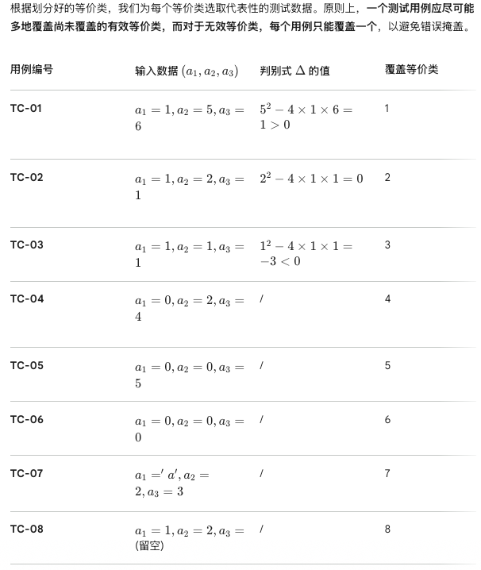
DeepSeek R1: 与答案分析过程类似
